Обыкновенный хомяк вредит на полях Приморско-Ахтарского района
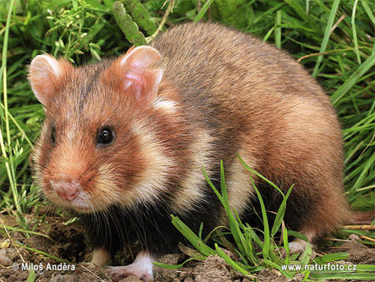
Обыкновенный хомяк (Cricetus) очень красив. Величиной он с очень крупного пасюка (длина тела 25–30 см). Окраска яркая: верх рыжеватый, низ черный, на боках головы и груди по три белых пятна с каждой стороны, нос и лапы белые. Иногда встречаются почти черные и черно-белые экземпляры. Хомяки живут в степных и лесостепных районах юга Европы, Западной Сибири, в Северном Казахстане и на восток до Енисея. Отдельными пятнами проникают севернее. Охотно заселяют сельскохозяйственные угодья по границе полей и кустарников.
Хомяк ведет себя как рачительный хозяин, любящий во всем основательность и солидность. Он строит добротные и сложные норы с многочисленными отнорками-кладовыми, туннелями и гнездовыми камерами. Глубина нор доходит до 2,5 м. Ближе к осени зверек старательно заполняет свои закрома различными припасами: зерном, картошкой, кукурузой, морковкой и другими подобными продуктами. Общая масса таких запасов обычно достигает 10–20 кг, но имеются сведения о кладовых хомяка с запасами зерна до 90 кг. Этими запасами животные питаются зимой, когда они на время выходят из спячки и набивают желудки новой порцией пищи, а также весной до появления нужного количества еды.
Летом зверьки поедают также зелень трав, различные семена и коренья, насекомых и других мелких животных (изредка могут закусить даже мышью). Активны хомяки ночью. Если враг (например, лисица, собака или человек) неожиданно отрезает животному путь в нору, зверь смело бросается на неприятеля и может его больно укусить, пробивая дорогу домой. С апреля по октябрь самка дважды или даже трижды выводит и выкармливает многочисленное потомство. В одном выводке чаще всего бывает около 10 детенышей, но в отдельных случаях даже до 20.
Хомяк во многих местах заметно вредит полям, и его приходится истреблять. Меры борьбы: затравливание нор сероуглеродом и хлорпикрином, мактоксином, а также практикуется способ выливания водой. В настоящее время активно питающийся хомяк обнаружен на полях Бриньковского, Ольгинского, Свободного поселений. Всем сельхозтоваропроизводителям необходимо тщательно обследовать свои сельскохозяйственные угодья и принять все исчерпывающие меры по уничтожению злостного вредителя, чтобы он не успел размножиться и нанести непоправимый вред сельскохозяйственным растениям.
